Bac S – Amérique du Nord – 2010
QCM fonction – Probabilité – Fonction – Statistiques – Probabilité.
Annales bac ES non corrigées : http://debart.pagesperso-orange.fr/ts
Document Word : http://www.debart.fr/doc/bac_2010/bac_es_amerique_2010.doc
BACCALAUREAT GENERAL Session 2010
Epreuve: MATHEMATIQUES
Série : ES Durée : 3 heures Coef. : 5 ou 7

OBLIGATOIRE et SPÉCIALITÉ
Du papier millimétré est mis à la disposition des candidats.
L'utilisation d'une calculatrice est autorisée.
Le candidat doit traiter tous les exercices.
Le candidat est invité à faire figurer sur la copie toute trace de recherche, même incomplète ou non fructueuse, qu’il aura développée.
Il est rappelé que la qualité de la rédaction, la clarté et la précision des raisonnements entreront pour une part importante dans l'appréciation des copies.
EXERCICE 1 (5 points)
Commun à tous les candidats
On considère la fonction f définie et dérivable sur l’intervalle [−2 ; 11], et on donne sa courbe représentative C_{f} dans un repère orthogonal (O, $\vec{i}$, $\vec{j}$), figure ci-dessous.
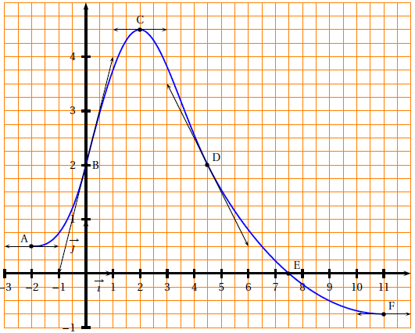
On sait que la courbe C_{f} passe par les points A(−2 ; 0,5), B(0; 2), C(2; 4,5), D(4,5; 2), E(7,5; 0)
et F(11 ; −0,75).

Les tangentes à la courbe C_{f} aux points A, B, C, D et F sont représentées sur la figure. On utilisera les informations de l’énoncé et celles lues sur la figure pour répondre aux questions.

Pour chacune des questions, une seule des réponses A, B ou C est exacte. Indiquer sur la copie le numéro de la question et la lettre correspondant à la réponse choisie. Aucune justification n’est demandée.
Une réponse exacte rapporte 1 point. Une réponse inexacte enlève 0,25 point.
L’absence de réponse ne rapporte aucun point et n’en enlève aucun.
Si le total des points est négatif, la note est ramenée à 0.

1. f ′(0) est égal à :
A : $\frac{1}{2}$ B : 2 C : 4
2. f ′(x) est strictement positif sur l’intervalle :
A : ]0 ; 11[ B : ]0; 7,5[ C : ]−2 ; 2[
3. Une équation de la tangente à la courbe C_{f} au point D est :
A : y = −x +6,5 B : y = x −6,5 C : y = −2x +11
4. Une primitive F de la fonction f sur l’intervalle [−2 ; 11] :
A : admet un maximum en x = 2.
B : est strictement croissante sur l’intervalle [−2 ; 7,5].
C : est strictement décroissante sur l’intervalle ]2 ; 11[.
5. Sur l’intervalle [−2 ; 11], l’équation exp[f (x)] = 1 :
A : admet une solution.
B : admet deux solutions.
C : n’admet aucune solution.
EXERCICE 2 (5 points)
Commun à tous les candidats

Un commerçant spécialisé en photographie numérique propose en promotion un modèle d’appareil photo numérique et un modèle de carte mémoire compatible avec cet appareil.
Il a constaté, lors d’une précédente promotion, que:
- 20 % des clients achètent l’appareil photo en promotion.
- 70 % des clients qui achètent l’appareil photo en promotion achètent la carte mémoire en promotion.
- 60 % des clients n’achètent ni l’appareil photo en promotion, ni la carte mémoire en promotion.
On suppose qu’un client achète au plus un appareil photo en promotion et au plus une carte mémoire en promotion.
Un client entre dans le magasin.
On note A l’évènement : « le client achète l’appareil photo en promotion ».
On note C l’évènement : « le client achète la carte mémoire en promotion ».
- a. Donner les probabilités p($\overline{A}$) et p($\overline{A}$∩$\overline{C}$).
b. Un client n’achète pas l’appareil photo en promotion. Calculer la probabilité qu’il n’achète pas non plus la carte mémoire en promotion.
- Construire un arbre pondéré représentant la situation.
- Montrer que la probabilité qu’un client achète la carte mémoire en promotion est 0,34.
- Un client achète la carte mémoire en promotion. Déterminer la probabilité que ce client achète aussi l’appareil photo en promotion.
- Le commerçant fait un bénéfice de 30 € sur chaque appareil photo en promotion et un bénéfice de 4 € sur chaque carte mémoire en promotion.
a. Recopier et compléter le tableau suivant donnant la loi de probabilité du bénéfice par client. Aucune justification n’est demandée.
0
Bénéfice par client en euros
0,6
Probabilité d’atteindre le bénéfice
b. Pour 100 clients entrant dans son magasin, quel bénéfice le commerçant peut-il espérer tirer de sa promotion?
6. Trois clients entrent dans le magasin. On suppose que leurs comportements d’achat sont indépendants.
Déterminer la probabilité qu’au moins un de ces trois clients n’achète pas l’appareil photo en promotion.
EXERCICE 3 (5 points)
Commun à tous les candidats

Partie A - Étude préliminaire
On considère la fonction g définie sur l’intervalle ]0 ; +∞[ par
g(x) = 1−2ln(x).
On donne ci-dessous sa courbe représentative C_{g} dans un repère orthonormé (O, $\vec{i}$, $\vec{j}$). Cette courbe Cg coupe l’axe des abscisses au point d’abscisse α.
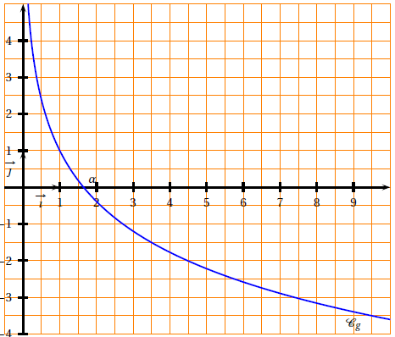
- Déterminer la valeur exacte de α.
- On admet que la fonction g est strictement décroissante sur l’intervalle]0; +∞[. Donner, en justifiant, le signe de g(x) sur l’intervalle ]0 ; +∞[.
Partie B - Étude d’une fonction
Soit f la fonction définie sur l’intervalle ]0 ; +∞[ par f (x) = $\frac{2\text{ln}(x)+1}{x}$
Déterminer la limite de f en +∞ (on rappelle que $\underset{x→+∞}{\text{lim}}\frac{\text{ln}(x)}{x}$= 0)
On admettra que $\underset{x→0}{\text{lim}}$ f (x) = −∞.
- a. Calculer f ′(x) et montrer que f ′(x) = $\frac{g(x)}{x^{2}}$.
b. Étudier le signe de f ′(x) et en déduire le tableau de variations de la fonction f .
3. a. Déterminer une primitive F de la fonction f sur l’intervalle ]0 ; +∞[.
On pourra remarquer que f (x) = 2×$\frac{1}{x}$×ln(x)+ $\frac{1}{x}$.
b. Soit I = $\frac{1}{4}$$\int{f(x)\text{dx}}$. Déterminer la valeur exacte de I, puis en donner une valeur approchée au centième près.
Partie C - Application économique
Dans cette partie, on pourra utiliser certains résultats de la partie B.
Une entreprise de sous-traitance fabrique des pièces pour l’industrie automobile. Sa production pour ce type de pièces varie entre 1 000 et 5 000 pièces par semaine, selon la demande.
On suppose que toutes les pièces produites sont vendues.
Le bénéfice unitaire, en fonction du nombre de pièces produites par semaine, peut être modélisé par la fonction f définie dans la partie B, avec x exprimé en milliers de pièces et f (x) exprimé en euros.
- Déterminer, au centime près, la valeur moyenne du bénéfice unitaire pour une production hebdomadaire comprise entre 1 000 et 5 000 pièces.
- Dans cette question, la réponse sera soigneusement justifiée. Toute trace de recherche, même incomplète, ou d’initiative non fructueuse, sera prise en compte dans l’évaluation.
Pour quelle(s) production(s), arrondie(s) à l’unité près, obtient-on un bénéfice unitaire égal à 1,05 € ?
EXERCICE 4 (5 points)
Candidats n’ayant pas suivi l’enseignement de spécialité

Craignant une propagation de grippe infectieuse, un service de santé d’une ville de 50 000 habitants a relevé le nombre de consultations hebdomadaires concernant cette grippe dans cette ville pendant 7 semaines. Ces semaines ont été numérotées de 1 à 7.
On a noté x_{i} les rangs successifs des semaines et yi le nombre de consultations correspondant :
Rang de la semaine: x_{i} | 1 | 2 | 3 | 4 | 5 | 6 | 7
Nombre de consultations: y_{i} | 540 | 720 | 980 | 1320 | 1800 | 2 420 | 3 300

- Tracer le nuage de points sur une feuille de papier millimétré, on prendra 2 cm pour une unité en x et 1 cm pour 200 en y. Un modèle d’ajustement affine a été rejeté par le service de santé. Pourquoi ?
- Pour effectuer un ajustement exponentiel, on décide de considérer les z_{i} = ln y_{i}.
Reproduire et compléter le tableau suivant sur votre copie en arrondissant les z_{i} à 0,01 près. Il n’est pas demandé de tracer le nuage de points correspondant.
Rang de la semaine: x_{i} | 1 | 2 | 3 | 4 | 5 | 6 | 7
z_{i} = ln y_{i}

- Trouver à la calculatrice l’équation de la droite d’ajustement affine par la méthode des moindres carrés reliant z et x (les coefficients obtenus par la calculatrice seront donnés à 0,1 près) puis déduire y en fonction de x (on donnera le résultat sous la forme y = e^{ax+b}, a et b étant deux réels).
- En utilisant ce modèle, trouver par le calcul:
- Une estimation du nombre de consultations à la 10ème semaine (arrondir à l’unité).
- La semaine à partir de laquelle le nombre de consultations dépassera le quart de la population.
5. Dans cette question, toute trace de recherche, même incomplète, ou d’initiative même non fructueuse, sera prise en compte dans l’évaluation.
En observant les valeurs données par le modèle exponentiel grâce à un tableau obtenu à l’aide d’une calculatrice, expliquer si ce modèle reste valable sur le long terme.
EXERCICE 4 (5 points)
Candidats ayant suivi l’enseignement de spécialité
Pendant ses vacances d’été, Alex a la possibilité d’aller se baigner tous les jours.
S’il va se baigner un jour, la probabilité qu’il aille se baigner le lendemain est de 0,7.
S’il ne va pas se baigner un jour, la probabilité qu’il aille se baigner le lendemain est de 0,9.
Le premier jour de ses vacances, Alex va se baigner.
n étant un entier naturel non nul, on note:
- a_{n} la probabilité qu’Alex n’aille pas se baigner le n-ième jour.
- b_{n} la probabilité qu’Alex aille se baigner le n-ième jour.
- P_{n} = (a_{n} b_{n}) la matrice ligne traduisant l’état probabiliste le n-ième jour.
On a donc P₁ = (0 1)
1. a. Représenter la situation par un graphe probabiliste de sommets A et B
(B représentant l’état « Alex va se baigner »).
b. Soit M la matrice de transition associée à ce graphe.
Recopier et compléter
M = $\left(\begin{matrix}0,1 & \text{.}\text{.}\text{.} \\ \text{.}\text{.}\text{.} & 0,7\end{matrix}\right)$
2. Calculer P₃, P₁₀ et P_{20.} Quelle conjecture peut-on faire ?
3. a. Montrer que pour tout entier n non nul, b_{n+1} = 0,9a_{n} + 0,7b_{n}.
b. En déduire que: b_{n+1} = − 0,2b_{n} + 0,9.
4. On considère la suite u définie pour tout entier n non nul par u_{n} = b_{n} − 0,75.
- Montrer que u est une suite géométrique de raison − 0,2 ;
on précisera son premier terme.
- Déterminer la limite de la suite u.
- En déduire $\underset{n→+∞}{\text{lim}}b_{n}$.
5. On suppose dans cette question que le premier jour de ses vacances, Alex ne va pas se baigner.
Quelle est la probabilité qu’il aille se baigner le 20e jour de ses vacances ?

